Slovenský zväz športového rybolovu
Slovenský rybársky zväz – Rada Žilina,
MsO SRZ Nové Zámky a
MsO SRZ Pezinok

Propozície
LRU – feeder

1. liga
1. dvojkolo

12.5.2023 – 14.5.2023
Pezinok – VN Zadný Šúr

Podľa plánu športovej činnosti pre rok 2023 Slovenský zväz športového rybolovu a SRZ Rada Žilina v spolupráci so MsO SRZ Nové Zámky a MsO SRZ Pezinok usporiada športové rybárske preteky - 1. dvojkolo 1. ligy v LRU – feeder.

Účastníci pretekov: družstvá MO, MsO SRZ

1.liga | MsO, MO SRZ - družstvo
1 | Banská Bystrica Czechoslovakia FT
2 | Bratislava V A ŠK FT Abramis A
3 | Dolný Kubín Robinson FT
4 | Dunajská Lužná Marcel Van Den Eynde
5 | Dunajská Streda C Gold FT
6 | Galanta Sensas FT
7 | Nová Baňa Masterfish
8 | Nové Zámky Team Maros Mix Slovakia
9 | Považská Bystrica FT Zelo
10 | Sereď FT
11 | Štúrovo Colmic
12 | Šurany Colmic FT

Termín konania: 12.5.2023 – 14.5.2023

Miesto konania: VN Zadný Šúr číslo revíru: 1-1450-1-1

Organizačný štáb:
Riaditeľ pretekov: Ľuboš Hidaši
Garant rady SRZ: Miroslava Pavelková
Hlavný rozhodca: Jozef Gyurkovics
Sektoroví rozhodcovia: Pavol Kovács, Miroslava Pavelková
Technický vedúci: Marek Gergel
Bodovacia komisia: Jozef Gyurkovics + 2 zabezpečí organizátor
Zdravotnícke zabezpečenie: v prípade potreby na tel. 112

V prípade nepriaznivej pandemickej situácie môžu byť preteky preložené alebo zrušené, informácia bude zverejnená týždeň pred pretekmi.

Každý pretekár je povinný dodržiavať hygienické opatrenia podľa aktuálnej vyhlášky Úradu verejného zdravotníctva SR, ktoré budú zverejnené pred pretekmi.

Technické pokyny:
- Športový rybársky pretek je usporiadaný podľa zákona 216/2018 Z.z. § 20 a vykonávacej vyhlášky 381/2018 § 15.
- Preteká sa podľa súťažných pravidiel SZŠR pre LRU Feeder a aktuálnych modifikácií pre rok 2023. Množstvo krmiva rastlinného pôvodu je stanovené na 12 l a množstvo návnad živočíšneho pôvodu na 2,5 l (z toho môže byť max. 0,5 l kŕmnej patentky. Množstvo zemných červov (hnojáky, dendrobena) v neporušenom stave je taktiež obmedzené na 0,5 l, avšak môžu byť vo viacerých nádobách (napr. 2 x 0,25 l). Všetci pretekári musia mať pri kontrole živú návnadu pripravenú v sade odmerných nádob vzor „Sensas" a pre lovnú patentku vzor „Tubertini“.
- Návnada rastlinného pôvodu musí byť pri kontrole krmiva umiestnená v rybárskom vedre so značkami objemu na vnútornej strane.

Pretekárska trať: VN Zadný Šúr pri Modre rozloha 16 ha, breh trate trávnatý/panelový, hĺbka 1,5 až 3 m, dno bahnisté

Výskyt rýb: pleskáč, piest, plotica, belica, kapor, karas

Prístup na trať:

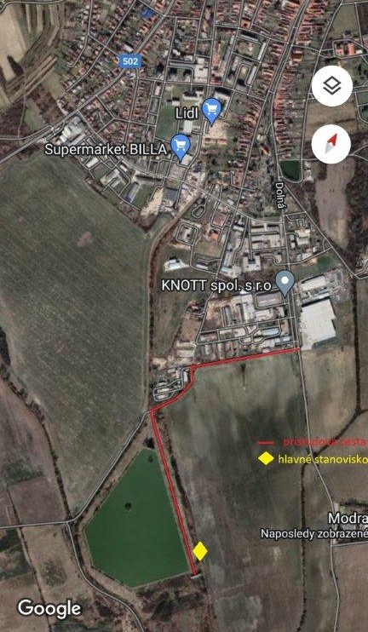

Časový program:

Piatok 12.5.2023 povinný tréning
08.00 – 09.00 žrebovanie boxov + presun pretekárov
09.00 vstup pretekárov do boxov + príprava pretekárov
10.00 kontrola krmiva a živej nástrahy
09.50 – 10.00 kŕmenie
10.00 – 16.00 povinný tréning
16.00 – 18.00 opustenie boxu

Sobota 13.5.2023

07.00 - 07.30 prezentácia
07.30 - 08.00 otvorenie pretekov a žrebovanie
08.00 - 08.15 presun pred pretekárske miesto
08.15 - 09.50 vstup do pretekárskeho miesta, príprava na preteky, kontrola množstva návnad a nástrah (v prvých 30-60 min. prípravy na preteky)
09:50 - 10.00 kŕmenie
10.00 - 15.00 lovenie
15.00 – 15:30 váženie

Nedeľa 14.5.2023
07.00 - 07.30 prezentácia
07.30 - 08.00 otvorenie pretekov a žrebovanie
08.00 - 08.15 presun pred pretekárske miesto
08.15 - 09.50 vstup do pretekárskeho miesta, príprava na preteky, kontrola množstva návnad a nástrah (v prvých 30-60 min. prípravy na preteky)
09:50 - 10.00 kŕmenie
10.00 - 15.00 lovenie
15.00 – 15:30 váženie
16.30 - vyhodnotenie 1. dvojkola pretekov

Rozpis signálov:
1. signál s/n 08:15 - 90 minút pred začiatkom pretekov povoľuje vstup pretekára na svoje lovné miesto a signalizuje začiatok prípravy. Počas prvých 30 - 60 min prípravy prebehne kontrola krmiva a nástrah, ktoré musia byť umiestnené pred lovným miestom. Po kontrole nástrah a krmiva si pretekár znesie skontrolované krmivo a nástrahy do lovného miesta. Po tejto kontrole nesmie pretekár opustiť lovné miesto bez súhlasu dvoch pretekárov alebo rozhodcu a je zakázané čokoľvek vynášať alebo donášať do priestoru lovného miesta.
2. signál s/n 08:40 - 5minút do začiatku kontroly vnadiacich zmesí a nástrah
3. signál s/n 09:50 - 10 minút pred začiatkom pretekov 10 minútové základné kŕmenie
4. signál s/n 10:00 - začiatok pretekov
5. signál s/n 14:55 - 5 minút do konca pretekov
6. signál s/n 15:00 - koniec pretekov

Záverečné ustanovenia:
- Všetci pretekári musia mať platné registračné preukazy športovca SZŠR a preukazy člena SRZ. Vedúci družstva musí na požiadanie rozhodcu predložiť súpisku družstva.
- Preteká sa za každého počasia. V prípade búrky budú preteky prerušené a bude sa postupovať podľa platných súťažných pravidiel. (čl. 22 súťažných pravidiel LRU-Feeder)
- Každý pretekár preteká na vlastnú zodpovednosť a riziko, za svoje správanie nesie plnú zodpovednosť.
- Tréning pred pretekom je povolený v rámci uvedených podmienok a časového rozmedzia bez možnosti sieťkovania úlovkov.

Občerstvenie: potrebné zabezpečiť individuálne.

Ubytovanie: usporiadateľ nezabezpečuje, možné zabezpečiť si individuálne
http://www.booking.com/

Informácie o pretekoch: Marek Gergel 0905 265 182

Na zabezpečenie týchto pretekov bol použitý príspevok uznanému športu z Ministerstva školstva, vedy výskumu a športu Slovenskej republiky

Propozície kontroloval predseda ŠO LRU - feeder.

Organizačný štáb Vám želá veľa úspechov na pretekoch.

Petrov zdar!

